# 下载

官方网站 <https://jenkins.io/zh/>

# 安装

安装到某个目录，在这个目录里边运行命令符：

 java -jar jenkins.war

如果指定端口号

java -jar jenkins.war --httpPort=100

打开安装目录下的jenkins.xml文件，找到<arguments>-Xrs -Xmx256m -Dhudson.lifecycle=hudson.lifecycle.WindowsServiceLifecycle -jar "%BASE%\jenkins.war" --httpPort=9080 --webroot="%BASE%\war"</arguments> ，修改端口号，这里修改为了9080，重启服务即可。

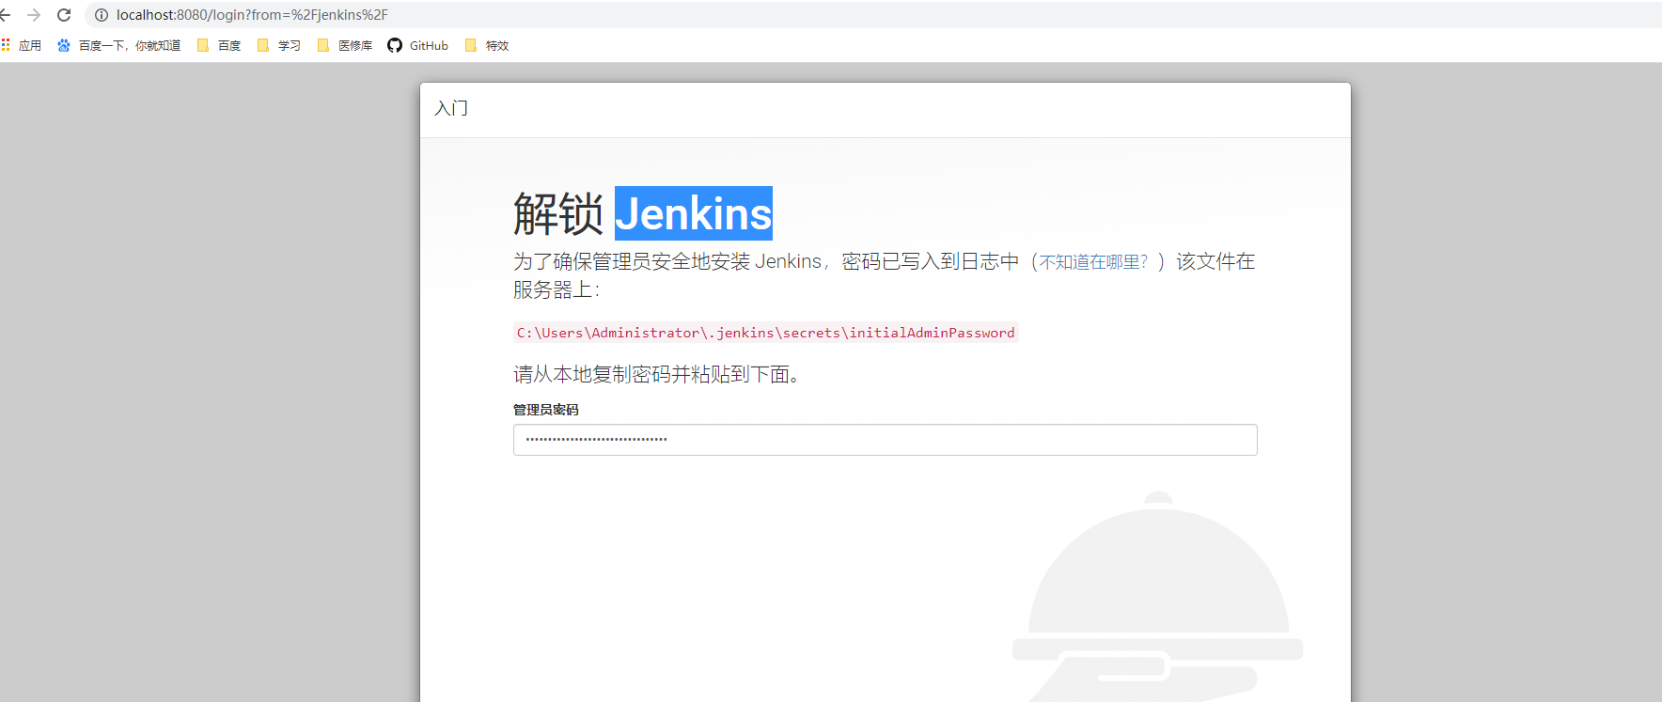

运行了之后生成一段密码，打开localhost:8080，输入密码

59ae6023b707439a87c7189d7c2e100e

选择推荐的插件进行安装

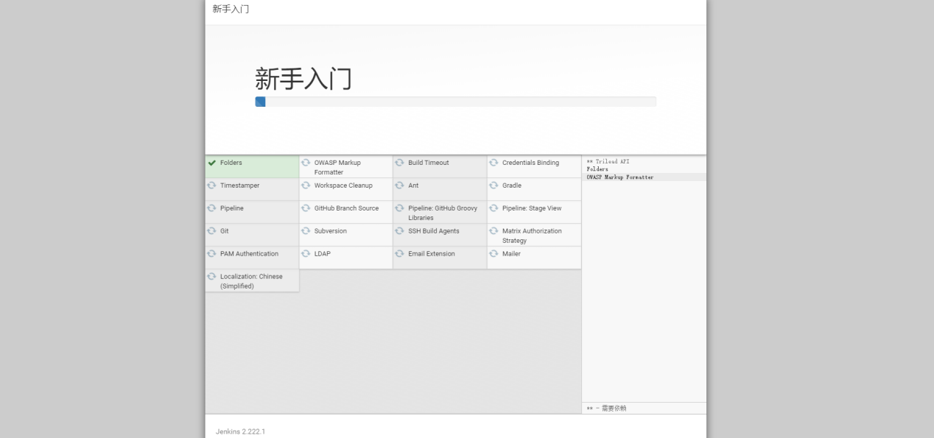

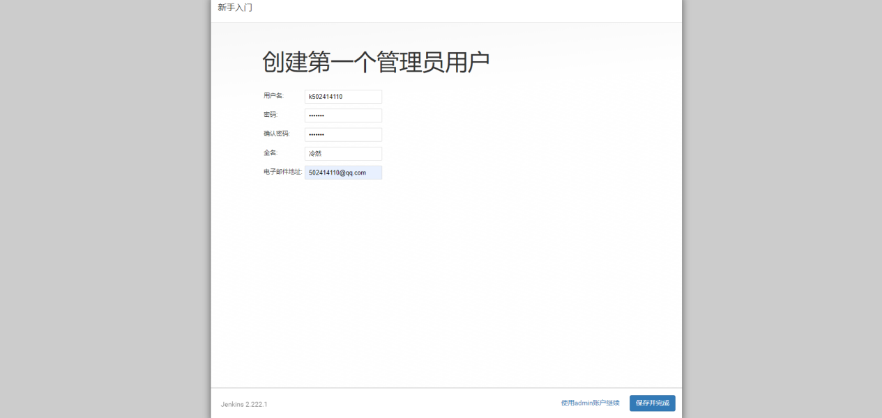

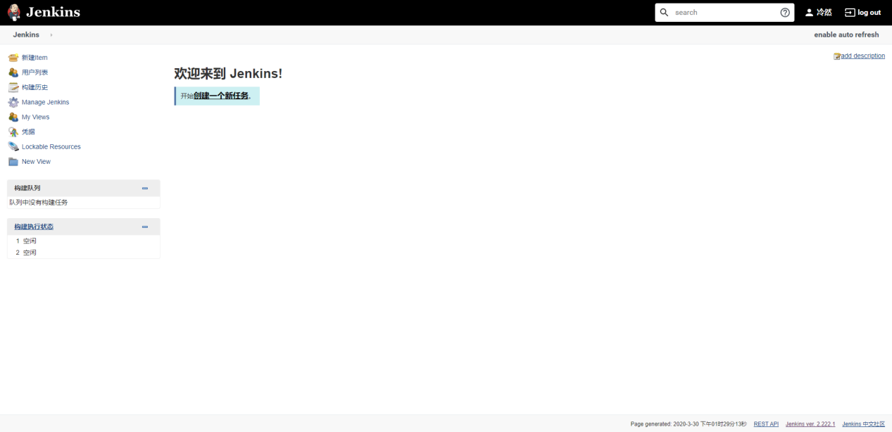

Execute shell (linux下用)

dir F:\myapp\vue\yargs_vue /a:d

# 配置

添加插件，如Nodejs 等，配置这些插件，完成一个项目的添加

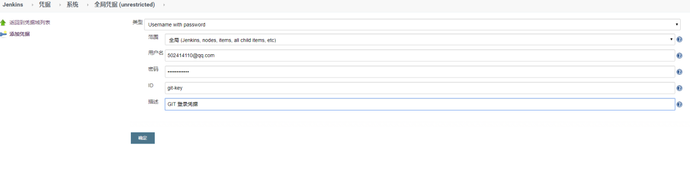

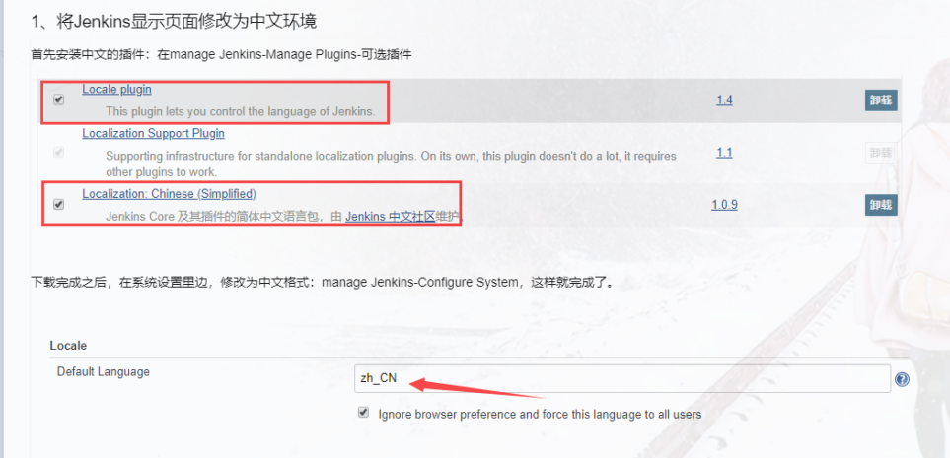

cd F:\myapp\vue\yargs_vue #进入Jenkins工作空间下hxkj项目目录

npm install #安装项目中的依赖

npm run build #打包

cd dist

rm -rf yargs_vue.tar.gz #删除上次打包生成的压缩文件（一般建议备份，不要直接删除，这边测试就无所谓啦）

tar -zcvf yargs_vue.tar.gz * #把生成的项目打包成压缩包，方便移动到项目部署目录

cd D:\Jenkins\workspace #进入web项目根目录

mv F:\myapp\vue\yargs_vue\dist\hxkj.tar.gz ./ #移动刚刚打包好的项目到web项目根目录

tar -zxvf yargs_vue.tar.gz -C dist/ #解压项目到dist目录

rm -rf yargs_vue.tar.gz #删除压缩包

[502414110@qq.com](mailto:502414110@qq.com)

Ys8207778262

<http://192.168.50.126:8080/github-webhook/>

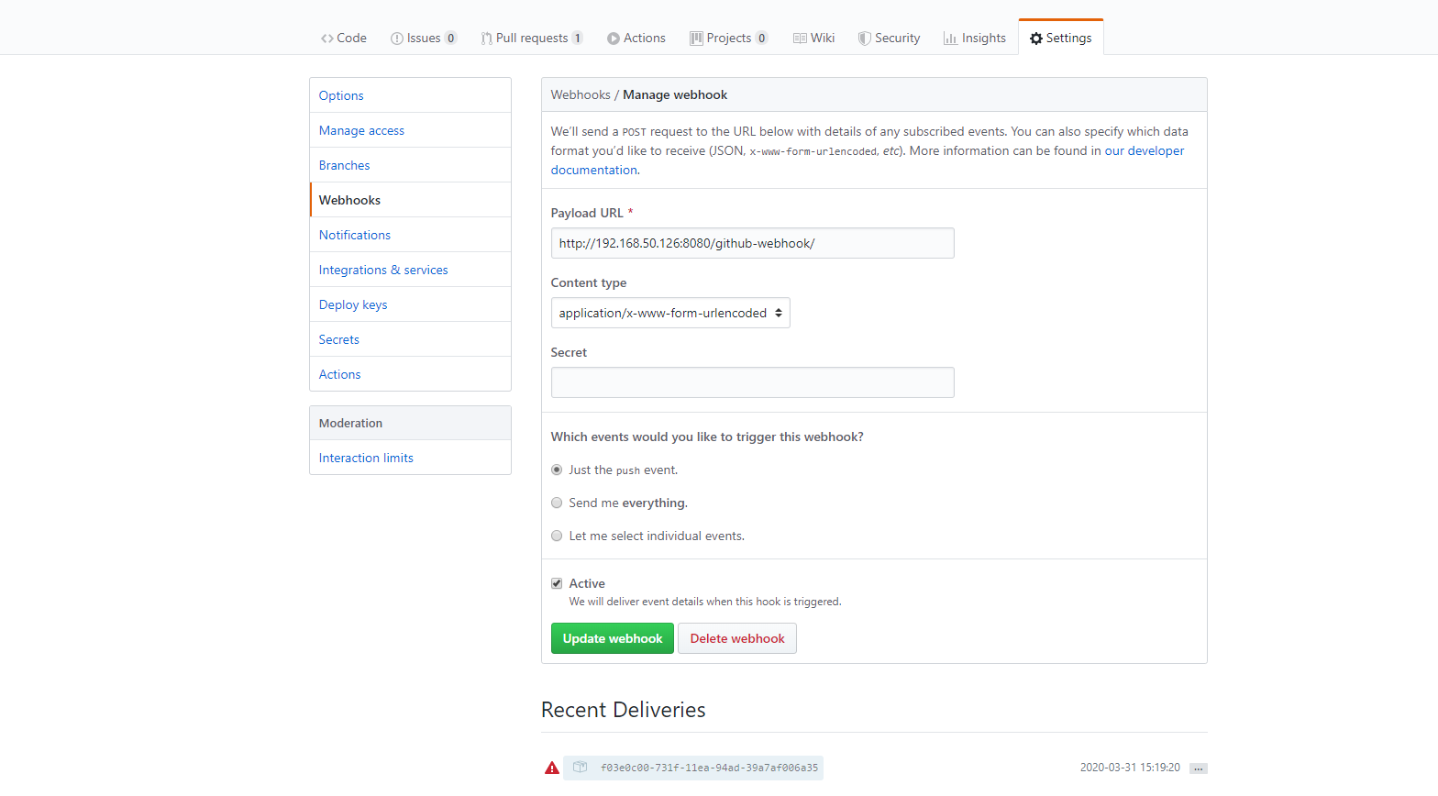

# GitHub配置(未成功)

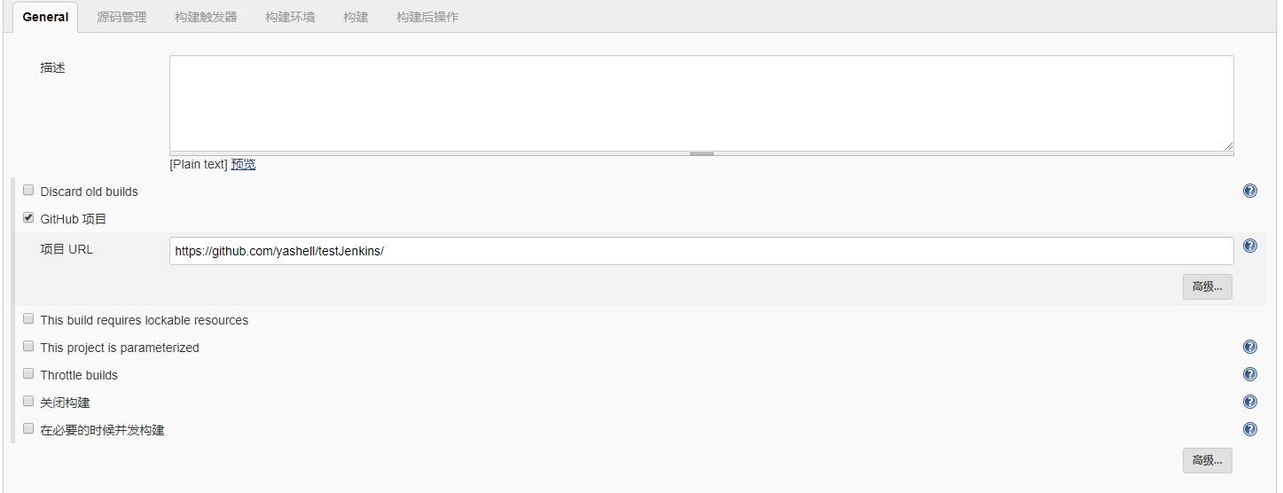

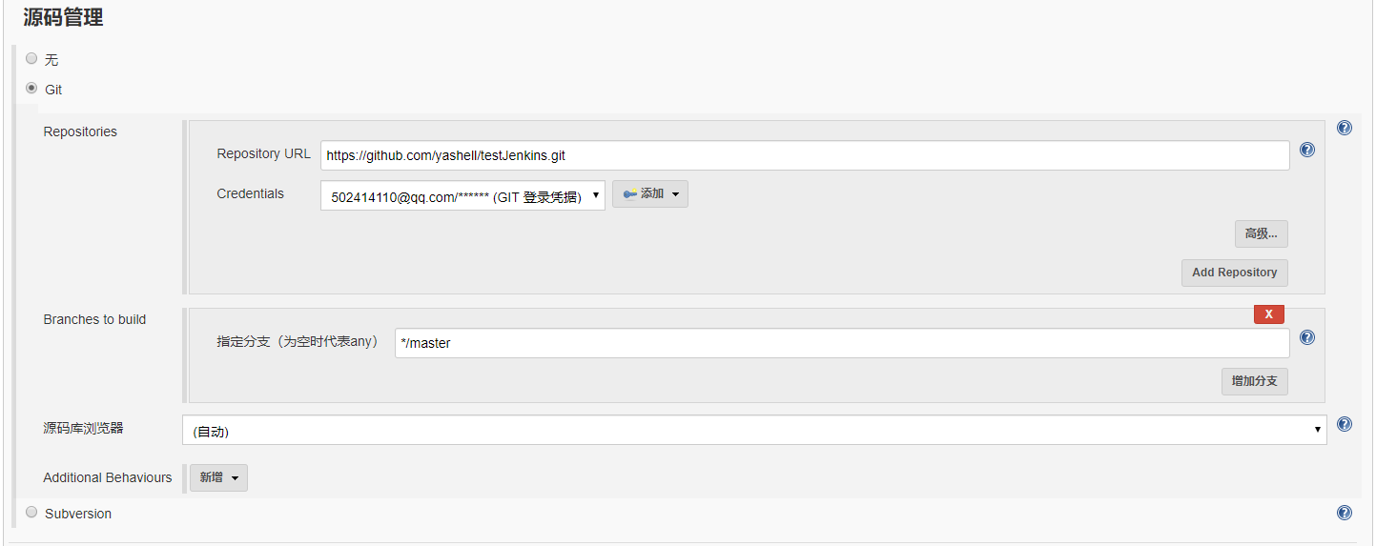

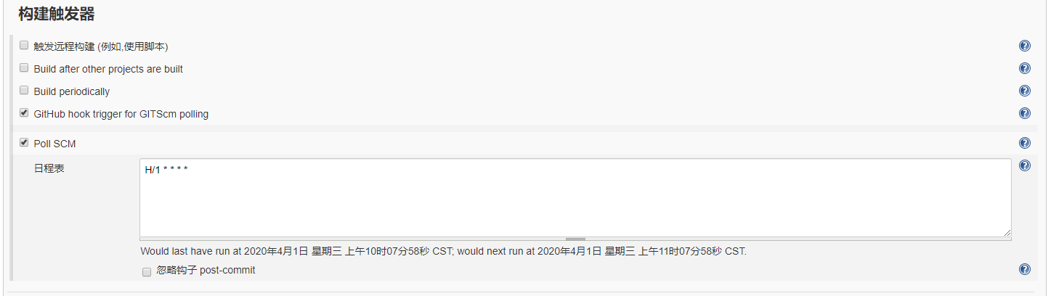

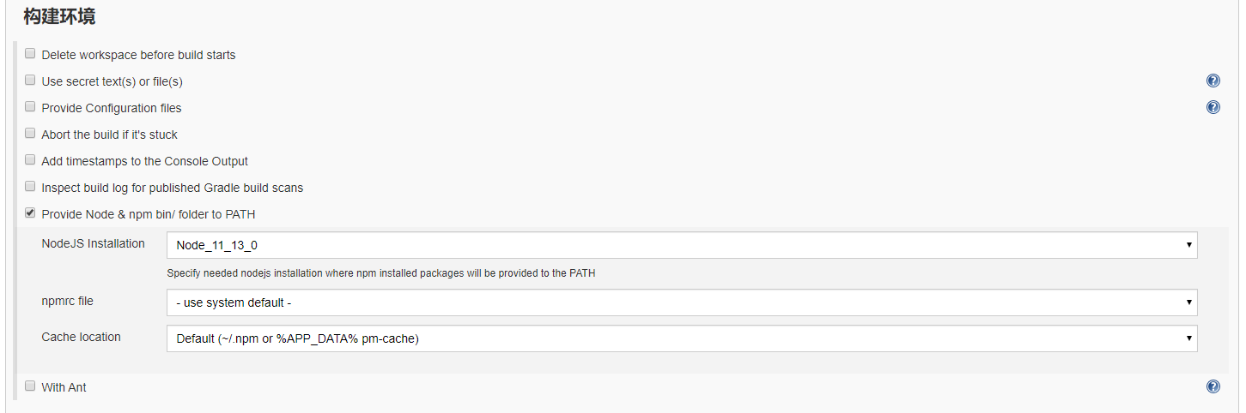

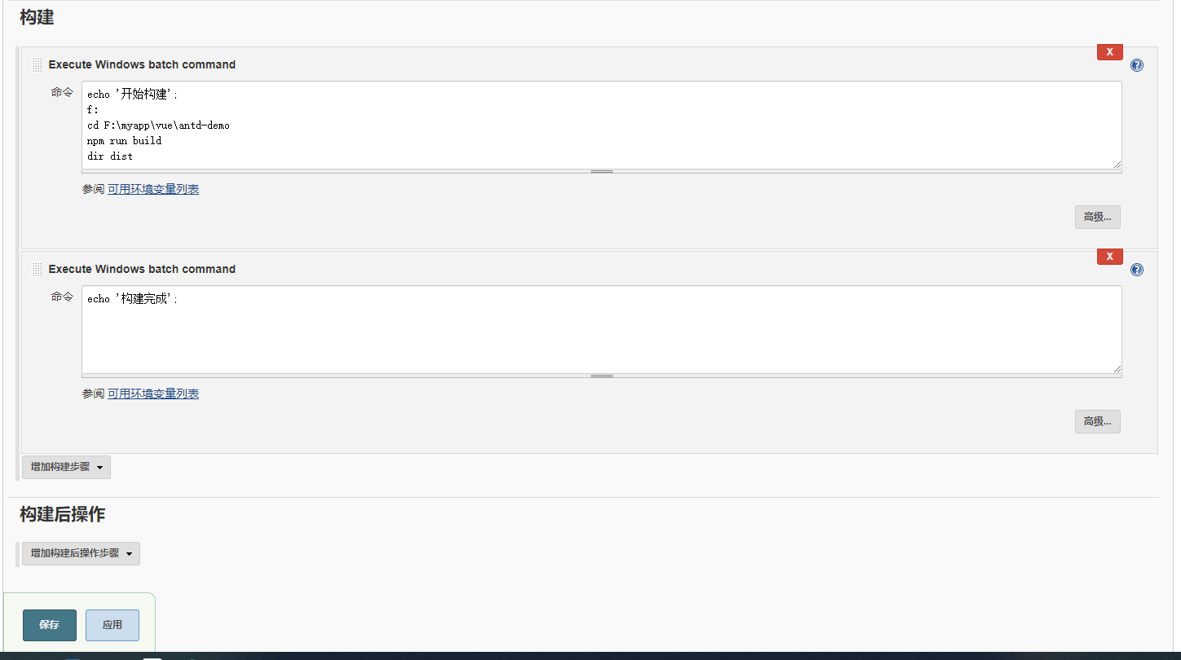

# Gogs配置

## 下载并安装mysql

## 下载并解压gogs

<https://gogs.io/>

一般下这类型的 [gogs_0.11.91_windows_amd64.zip](https://dl.gogs.io/0.11.91/gogs_0.11.91_windows_amd64.zip)

这个时候，通过cmd 进入到该文件夹，gogs就可以运行了，

## 下载并解压nssm

<http://www.nssm.cc/>

这个是用来加服务的，其实也可以不用

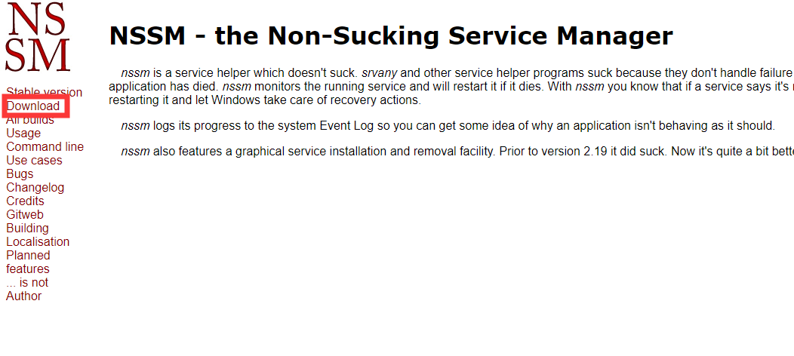

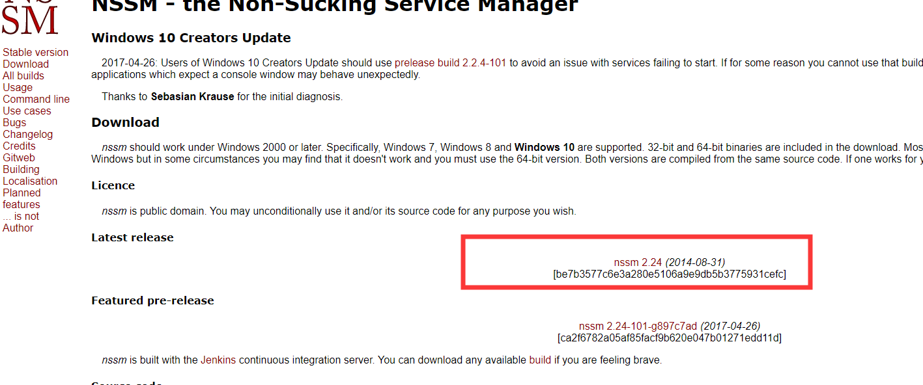

下载nssm并解压，根据不同的操作系统，将nssm.exe复制到gogs.exe同一目录

在gogs根据目录下打开cmd窗口，输入 nssm install gogs

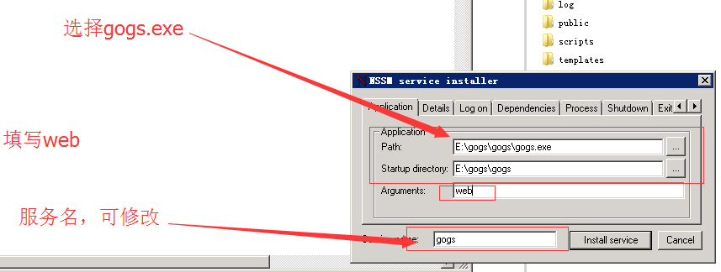

配置完成之后，点击“install service”，如果返回的是“success”则，服务安装成功

在cmd窗口执行nssm start gogs启动gogs服务，或是直接在服务管理找到gogs服务，并进行启动即可

## 配置gogs，并传入项目

打开浏览器，访问 127.0.0.1:3000进入gogs的配置界面，完成gogs配置

## Jenkins安装gogs插件

进入jenkins平台打开 系统管理 -> 管理插件 -> 可选插件，在右上角输入框中输入"gogs"来筛选插件

## gogs配置webhook

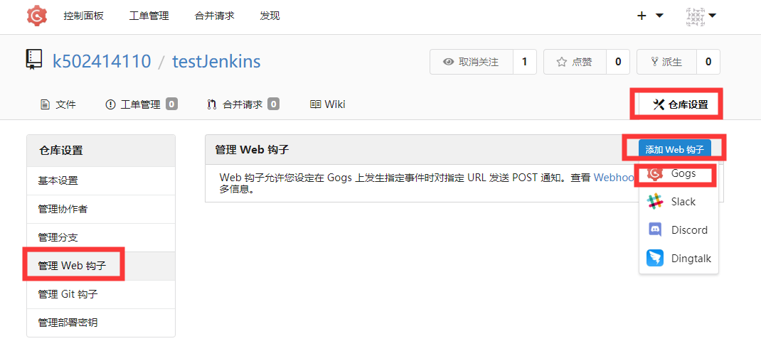

http(s)://<你的Jenkins地址>/gogs-webhook/?job=<你的Jenkins任务名>

Jenkins的两种自动构建接口：

通过job构建

http(s)://<你的Jenkins地址>/gogs-webhook/?job=<你的Jenkins任务名>

通过令牌构建

http(s)://<你的Jenkins地址>/generic-webhook-trigger/invoke?token=<你的job里面的令牌>

1、通过job构建

就是配置一个job的名称，它通过匹配你的job名称来触发自动构建，就是这些name